Конспект
Игры – занятия по конструированию
Из блоков Дьенеша.
Ракета.
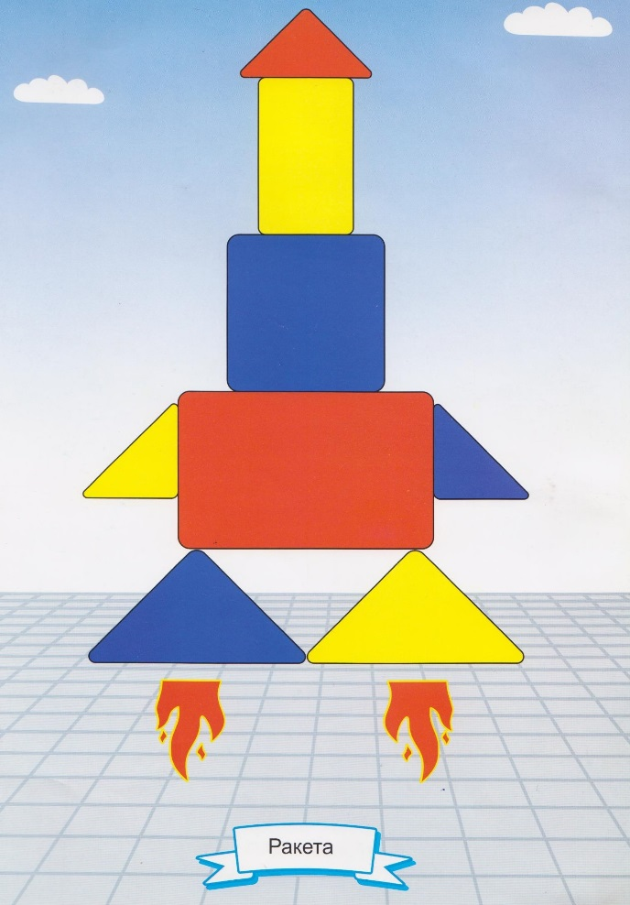

Программные задачи:

- Закреплять у детей знания деталей конструктора: кирпичик, кубик, треугольная призма.
- Закреплять знание основных цветов, величины - большой, маленький, формы -квадрат, прямоугольник, треугольник.
- Развивать конструктивные навыки-умения накладывать блоки нужного цвета и размера на образец.
- Формировать общие познавательные способности -дать детям элементарные представления о ракетах, космонавтах, звёздном небе.
- Развивать воображение, речь, активность детей.
- Побуждать детей к игровым действиям.
- Учить обыгрывать постройки.

Материал:

- Блоки Дьенеша: кирпичики -большой красный, маленький жёлтый; призмы большие- синяя и жёлтая, маленькие -синяя, жёлтая, красная: полукуб синий.
- Карточки-образцы на каждого ребёнка.
- Игрушки- ракета, зайчик.
- Картинка с изображением летящей ракеты.
- Плоскостное изображение космонавта.
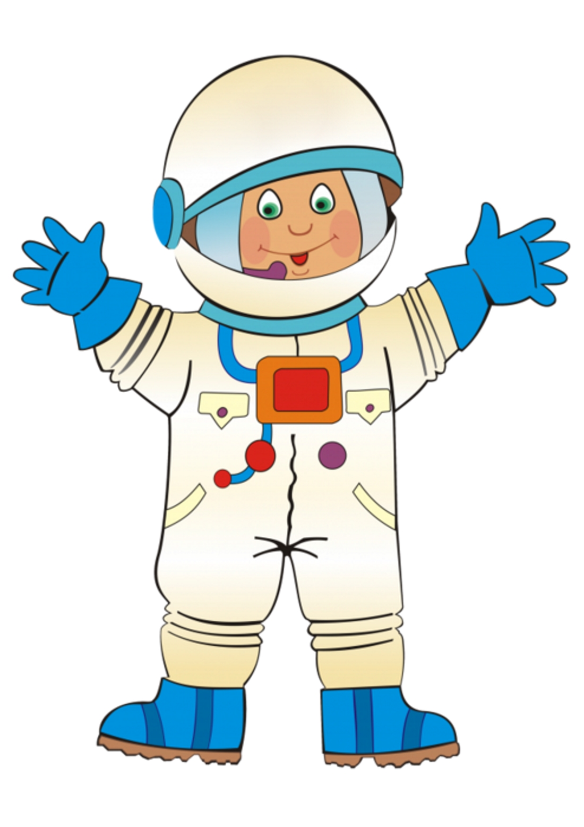

Ход игры - занятия
- Дети, посмотрите на картинку. Что на ней нарисовано? (Ракета). Куда летит ракета? (В небо). Кто летает на ракете? (Космонавт). Воспитатель обращает внимание детей на игрушечную ракету. Наш зайчик – космонавт, он тоже полетит в небо к звёздам.

Наш Зайчонок-космонавт
Собирается в полёт.
В звёздное небо
Его ракета унесёт.

- Дети, посмотрите на карточки. Что на них нарисовано? (Ракета). (Воспитатель с детьми рассматривают ракету, называют геометрические фигуры, из которых составлена ракета, их цвет, размер. Затем называют детали конструктора, их цвет, размер и выкладывают ракету.
- Дети, ваши космонавты к полёту готовы, поставьте их на карточки рядом с ракетой.

Если в космос мы хотим,
Значит скоро полетим!
Самым дружным будет наш,
Развесёлый экипаж.
Игра «Космонавты» (Дети – космонавты выходят в открытый космос, выполняют по показу воспитателя различные движения.

- Дети, вам понравилось играть? На нашей ракете могут летать другие игрушки.

